COMISION REGULADORA DE ENERGIA

CALENDARIO del presupuesto autorizado al Ramo 45, Comisión Reguladora de Energía 2023.

Al margen un sello con el Escudo Nacional, que dice: Estados Unidos Mexicanos.- Comisión Reguladora de Energía.
Al público en general:
Asunto: Calendario del Presupuesto autorizado al Ramo 45, Comisión Reguladora de Energía 2023
Con fundamento en los artículos 2 fracción III de la Ley Orgánica de la Administración Pública Federal; 23, párrafo cuarto y 44, párrafo segundo de la Ley Federal de Presupuesto y Responsabilidad Hacendaria; 22 fracción IX inciso b) del Reglamento de la Ley Federal de Presupuesto y Responsabilidad Hacendaria; Artículo 30 fracciones XIV y XVII del Reglamento Interno de la Comisión Reguladora de Energía, y con base en las erogaciones aprobadas en el Presupuesto de Egresos de la Federación para el Ejercicio Fiscal 2023, se da a conocer el Calendario de Presupuesto Autorizado a las Unidades Responsables que ejercen recursos con cargo al Ramo 45, de acuerdo con lo siguiente:
PRESUPUESTO DE EGRESOS DE LA FEDERACIÓN 2023
CALENDARIO MENSUAL DE PRESUPUESTO AUTORIZADO POR UNIDAD RESPONSABLE
(pesos)
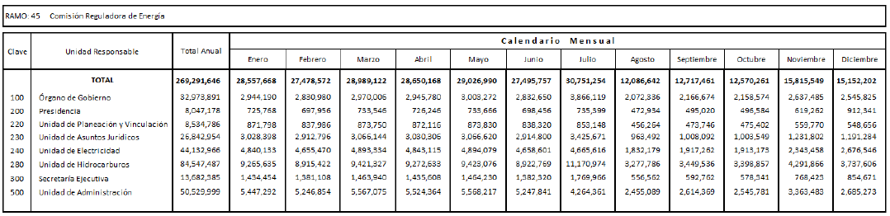

Atentamente
Ciudad de México, a 13 de diciembre de 2022.- Jefe de la Unidad de Administración, Francisco Ricardo Mijares Márquez.- Rúbrica.

